I/ Giới thiệu về Tableau:

Tableau được thành lập vào năm 2003 là kết quả của một dự án khoa học máy tính tại Stanford nhằm mục đích là một công cụ để phân tích dữ liệu, giúp cho người sử dụng có thể dễ dàng trực quan hóa dữ liệu, thấy được ý nghĩa của dữ liệu khai thác dữ liệu một cách dễ dàng mà không cần các kĩ năng công nghệ thông tin nâng cao.

II/ Các tính năng hỗ trợ của Tableau:

a/ Kết nối với dữ liệu:

Tableau cho phép kết nối với

* Dữ liệu được lưu trữ dưới dạng file: Microsoft Excel, PDF, json, text, …
* Dữ liệu được lưu trữ như một server: Microsoft SQL Server, MySql, Oracle, …

Có thể dễ dàng kết nối dễ dàng với các dữ liệu này thông qua giao diện đầu tiên của tableu.

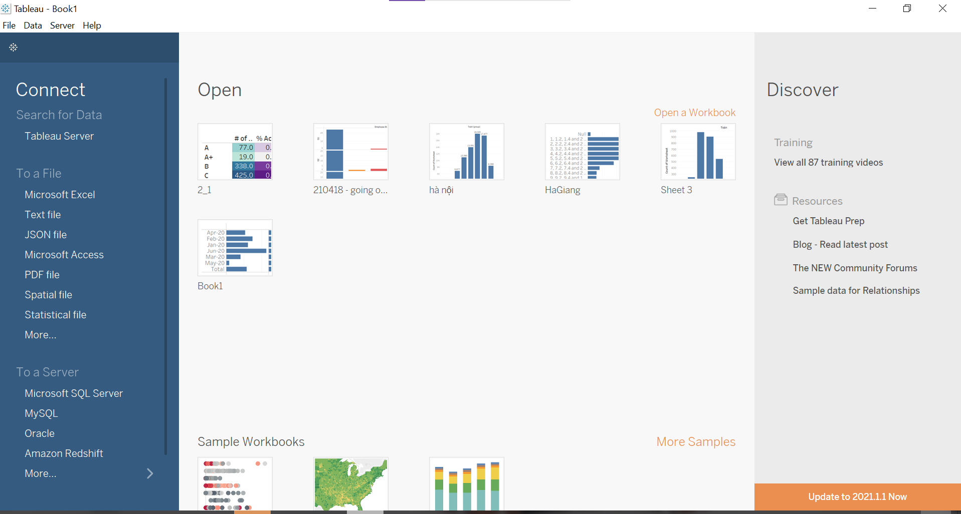

Trong bài tìm hiểu này sẽ thực hiện với data set Sample - Superstore có sẵn trong Tableau.

b/Vẽ biểu đồ:

* Dimension vs Measure:

+ Dimension: dữ liệu định tính, chẳng hạn như tên hoặc ngày. Theo mặc định, Tableau tự động phân loại dữ liệu chứa thông tin định tính hoặc phân loại dưới dạng thứ nguyên, ví dụ: bất kỳ trường nào có giá trị văn bản hoặc ngày. Các trường này thường xuất hiện dưới dạng tiêu đề cột cho các hàng dữ liệu, chẳng hạn như Tên khách hàng hoặc Ngày đặt hàng và cũng xác định mức độ chi tiết hiển thị trong chế độ xem.

+ Measure: dữ liệu số định lượng. Theo mặc định, Tableau coi bất kỳ trường nào chứa loại dữ liệu này làm thước đo, ví dụ: giao dịch bán hàng hoặc lợi nhuận. Dữ liệu được phân loại là thước đo có thể được tổng hợp dựa trên một thứ nguyên nhất định, ví dụ: tổng doanh số bán hàng (Measure) theo khu vực (Dimension).

* Để vẽ biểu đồ, đi đến các Sheet.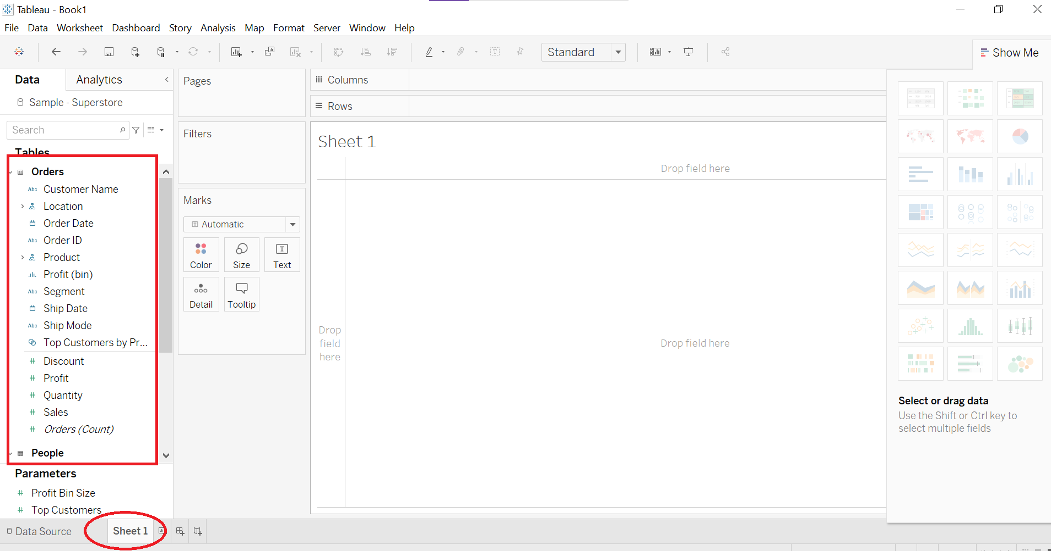
* Kéo thả các dữ liệu mong muốn vào Rows shelf và Columns shelf:
* VD: kéo Order Date vào Columns shelf và Sales vào Rows shelf, Tableu sẽ tự động sẽ loại biểu đồ phù hợp với kiểu dữ liệu đã chọn.

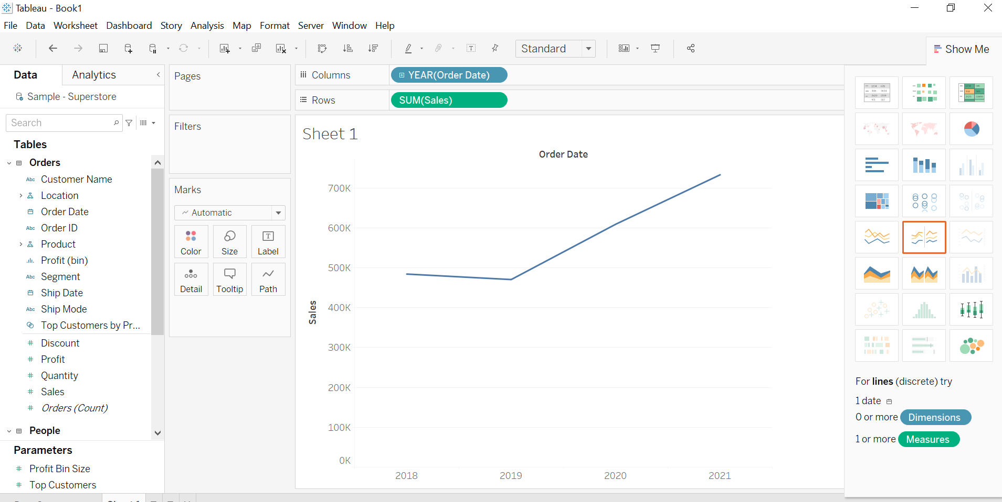

* Ngoài ra, người dùng cũng có thể chọn loại biểu đồ để biểu diễn dữ liệu. Tableau hỗ trợ nhiều loại biểu đồ khác nhau, được gọi là loại Mark.

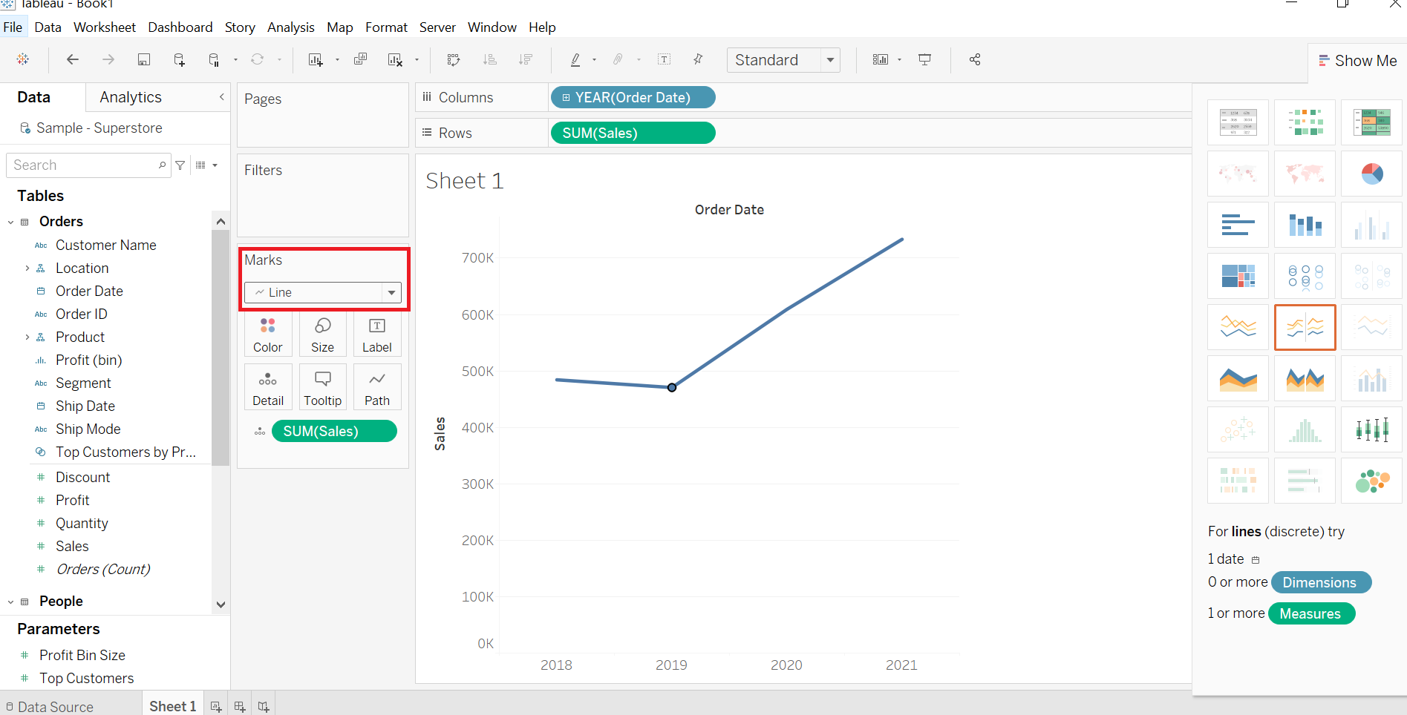

* Biểu đồ bên trên thể hiện sự phát triển của lượng đặt hàng, nhưng để phân tích sâu hơn, mặt hàng nào được đặt hàng nhiều nhất, ta có thể kết hợp thêm Category vào Columns shelf

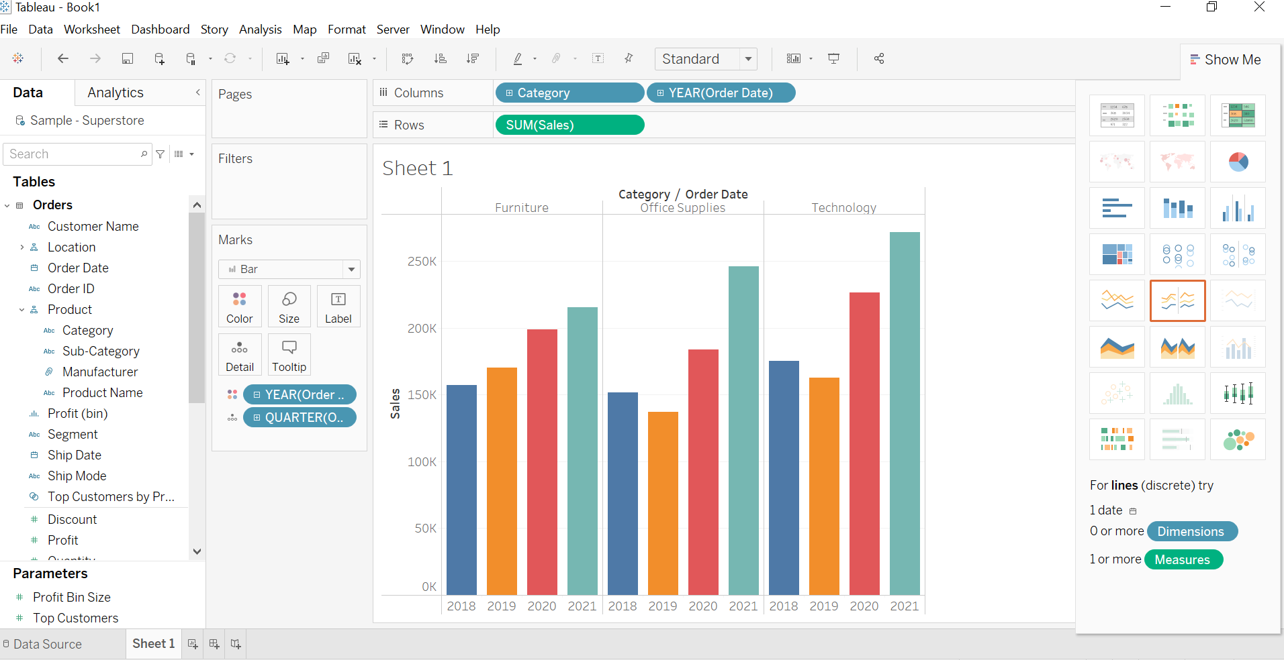

Điều này tạo ra một bar chart và hiển thị cho bạn doanh số bán hàng tổng thể cho từng danh mục sản phẩm theo năm.

* Để xem thông tin về từng điểm dữ liệu, di chuột qua một trong các thanh để hiển thị tooltip
* . Để thêm thông tin điểm dữ liệu dưới dạng nhãn, hãy nhấp vào Show Mark Labels trên toolbar 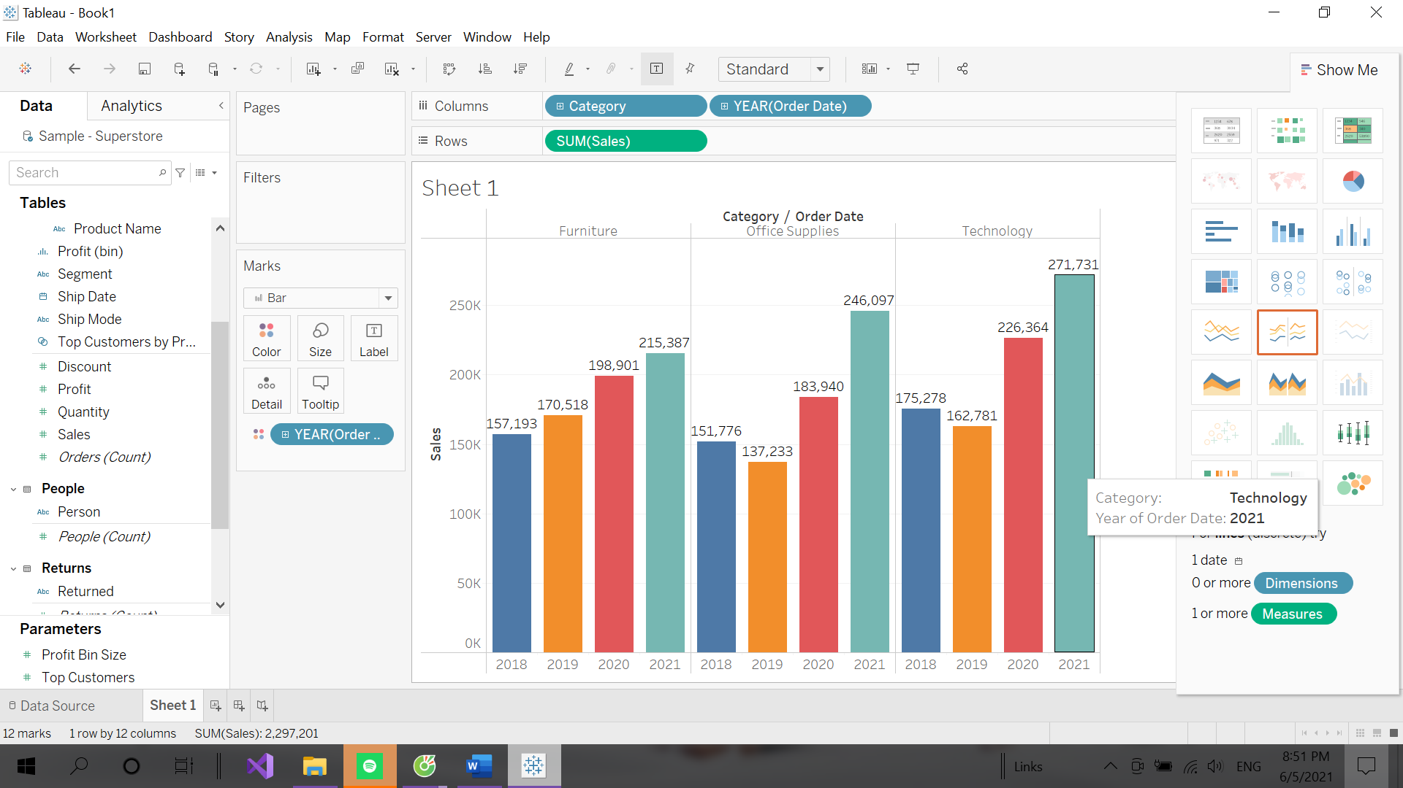
* Có thể đào sâu vào dữ liệu hơn như kết hợp thêm Sub-Category, Profit, Location…. Tùy vào mục đích phân tích dữ liệu nhắm đến.

c/ Xử lý kết quả dữ liệu:

* Khi trên biểu đồ có quá nhiều thể hiện, và ta chỉ cần tập trung vào một vài trong số đó. Tableau cho phép sử dụng bộ lọc và màu sắc để tập trung vào các chi tiết quan tâm đến.
* Để thực hiện, trong phần Data pane, nhấn chuột phải vào trường dữ liệu chọn  **Show Filter**
* Các bộ lọc được thêm vào phía bên phải của trang giao diện theo thứ tự đã chọn chúng. Chọn các dữ liệu mà ta muốn quan sát ở trong phần này.

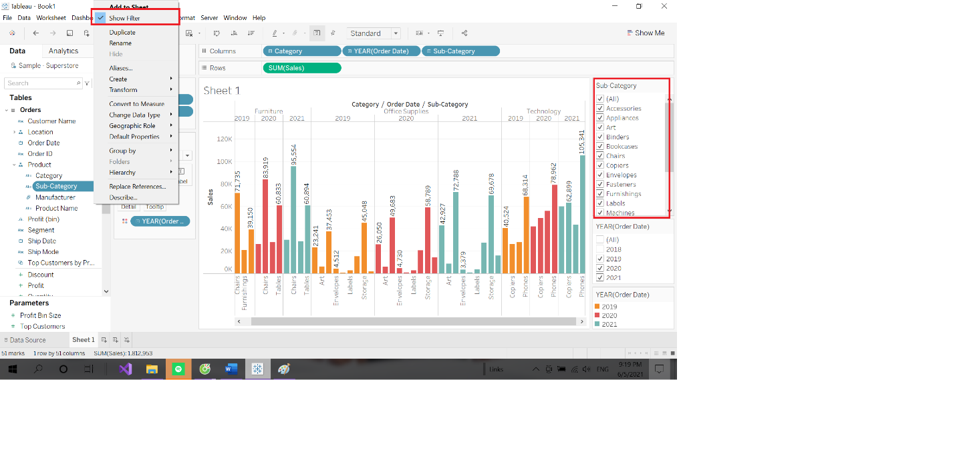

VD: Chỉ quan tâm đến các mặt hàng Chairs, Paper, Table vào các năm 2019, 2020, 2021

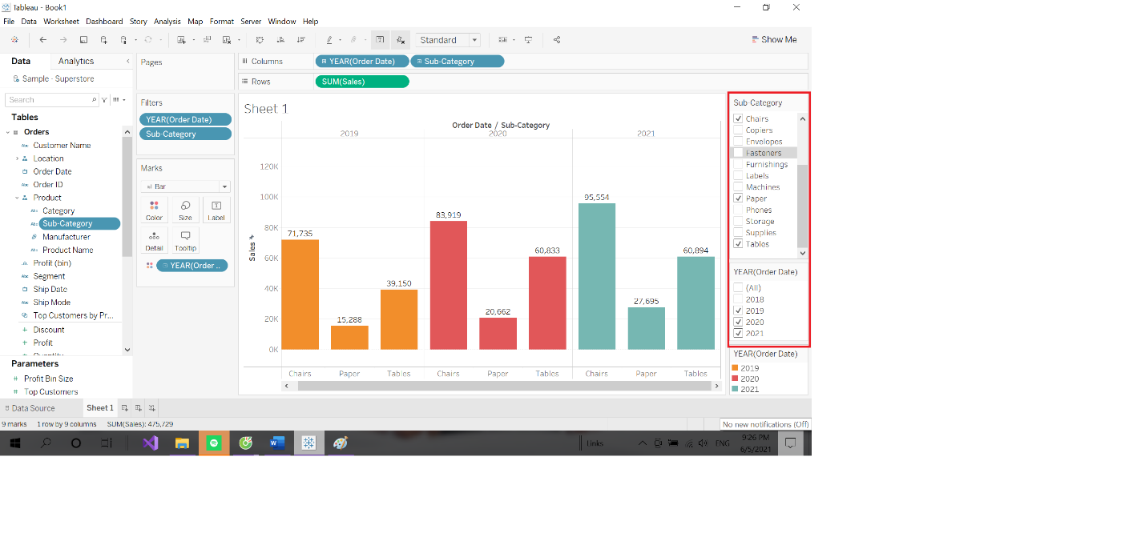

* Để thêm màu sắc vào biểu đồ theo ý muốn, ta có thể kéo các trường dữ liệu vào phần Color của Marks card. Có thể thay đổi màu sắc theo ý muốn có thấy nhấp chuột trái vào phần Colors, và chọn Edit Colors.

VD: Sub-Category được phân loại theo màu sắc để dễ dàng quan sát sự khác biệt giữa các mặt hàng.

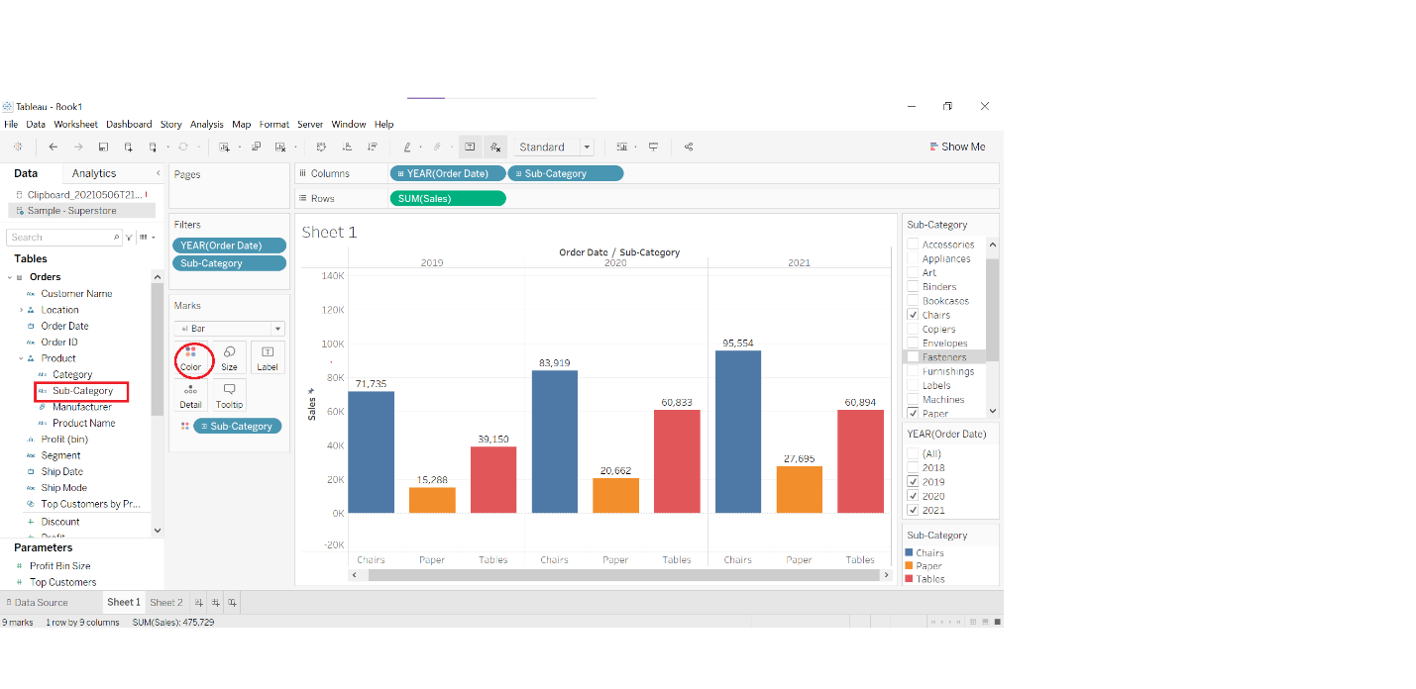

d/ Khám phá dữ liệu về mặt địa lý:

* Để trực quan hóa các dữ liệu dạng địa lý (lượng bán hàng theo các tỉnh, dân số của mỗi quốc gia), có thể sử dụng map views trong tableau.
* Các dữ liệu dạng Dimension địa lý, chỉ cần nhấp đúp chuột vào vào trường dữ liệu, map view sẽ xuất hiện.

VD: Map view thể hiện các bang của Mỹ.

* Có thể sử dụng chức năng Filter để lọc ra các vùng cần thiết so sánh, sử dụng màu sắc để thể các mối quan hệ về số lượng.

VD: Map view thể hiện lợi nhuận bán hàng của các bang ở miền nam, màu sắc của mỗi bang sẽ dựa vào số lượng bán ở bang đó, tương quan với nhau qua độ đậm nhạt của màu sắc. Ở đây ta có thể thấy các bang có lợi nhuận âm biểu diễn màu cam, lợi nhuận dương biểu diễn màu xanh.

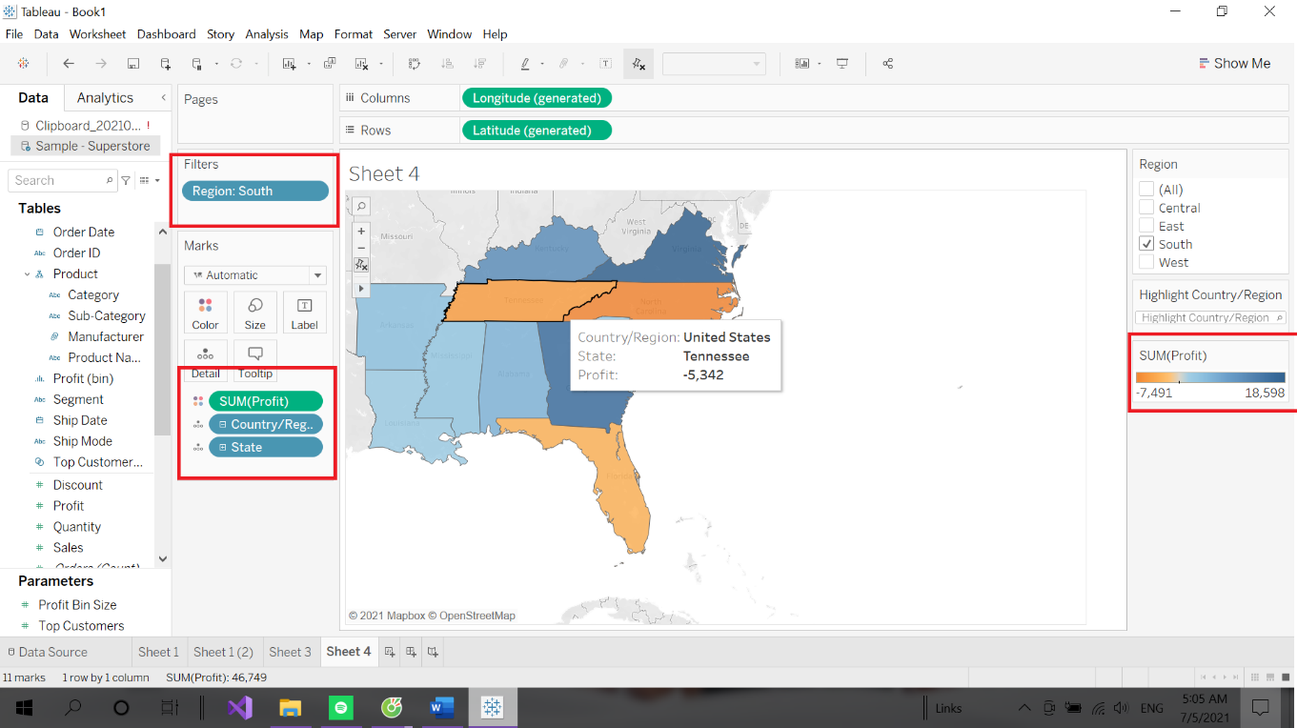

e/ Đi sâu vào chi tiết:

* Tùy vào mục đích, có thể lựa chọn các loại biểu đồ khác nhau để biểu diễn theo nhiều cách nhằm phân tích dữ liệu 1 cách tổng quát, kỹ lưỡng hơn.

VD: Để biểu diễn rõ chi tiết lợi nhuận có thể lựa chọn horizontal bars, giúp dễ dàng quan sát được sự chênh lệch lợi nhuận của các bang.

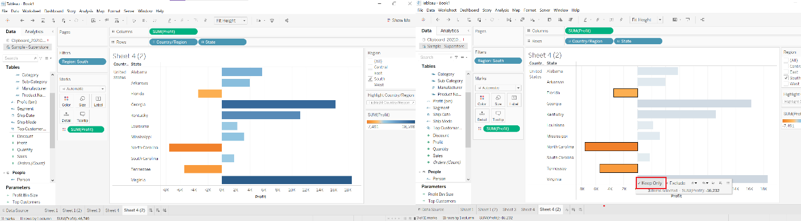

* Có thể lựa chọn các cột mong muốn quan sát, kéo thả con trỏ đến những cột muốn quan sát, sau đó trên tooltip  lựa chọn Keep Only. Ngoài ra có thể chọn Exclude để loại bỏ những cột không muốn quan sát.
* Top N Filter để đặt giới hạn cho số lượng label được hiển thị trong chế độ xem. Trong phần Data pane, kéo trường dữ liệu muốn lọc vào Filters shelf, trong Filter dialog box, chọn tab Top, and sau đó thực hiện lọc dữ liệu theo ý muốn

VD: Lọc top 5 thành phố có lợi nhuận thấp nhất: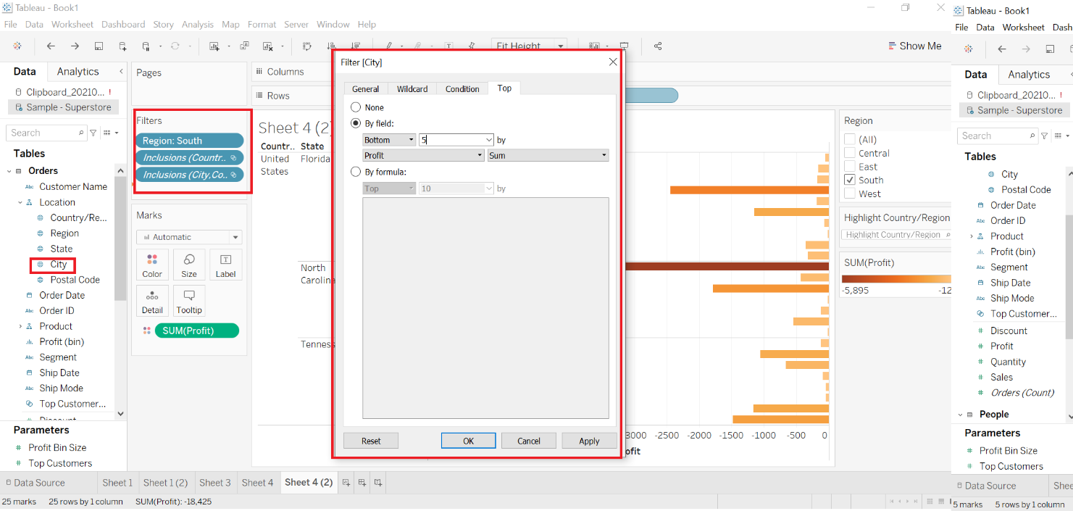

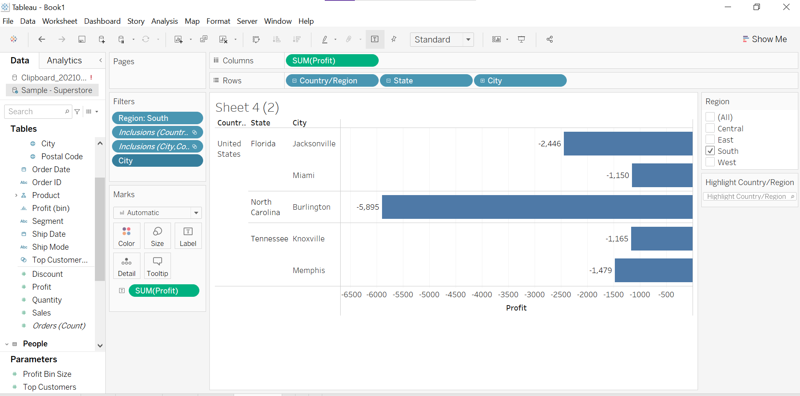

f/ Dashboard:

* Để tổng hợp tất cả những biểu đồ muốn quan sát với nhau vào trong 1 worksheets, và muốn các biểu đồ muốn tương tác với nhau có thể dụng Dashboard.
* Tạo 1 Dashboard:

+ Click vào New dashboard.

+ Trong phần Dashboard pane, kéo các biểu đồ muốn thể hiện vào phần dashboard trống.

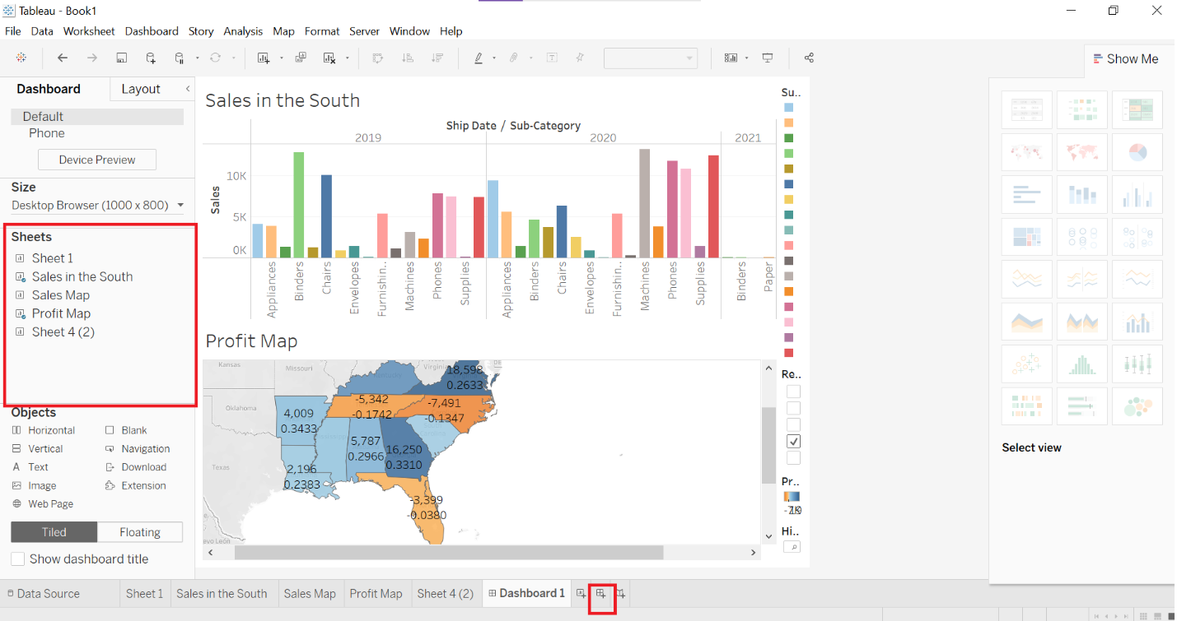

* Các thao tác xử lý thay đổi trên biểu đồ gốc, biểu đồ thể hiện ở Dashboard cũng có thể thay đổi theo.
* Có thể thực hiện thay đổi ngay ở Dashboard, click chuột phải vào phần muốn thay đổi, thực hiện thay đổi trên tooltip.

VD: Dashboard biểu đồ số lượng bán ra và map thể hiện lợi nhuận thu được ở các bang miền Nam sau khi chỉnh lại, có thể tương tác ngay trên dashboard bằng các lựa chọn năm, miền.

* Để có thể tương tác giữa 2 biểu đồ, chọn **Use as filter** ở góc trên cùng bên trái của biểu đồ.

VD: số lượng bán hàng của bang Georgia khi click vào vị trí của bang trên bản đồ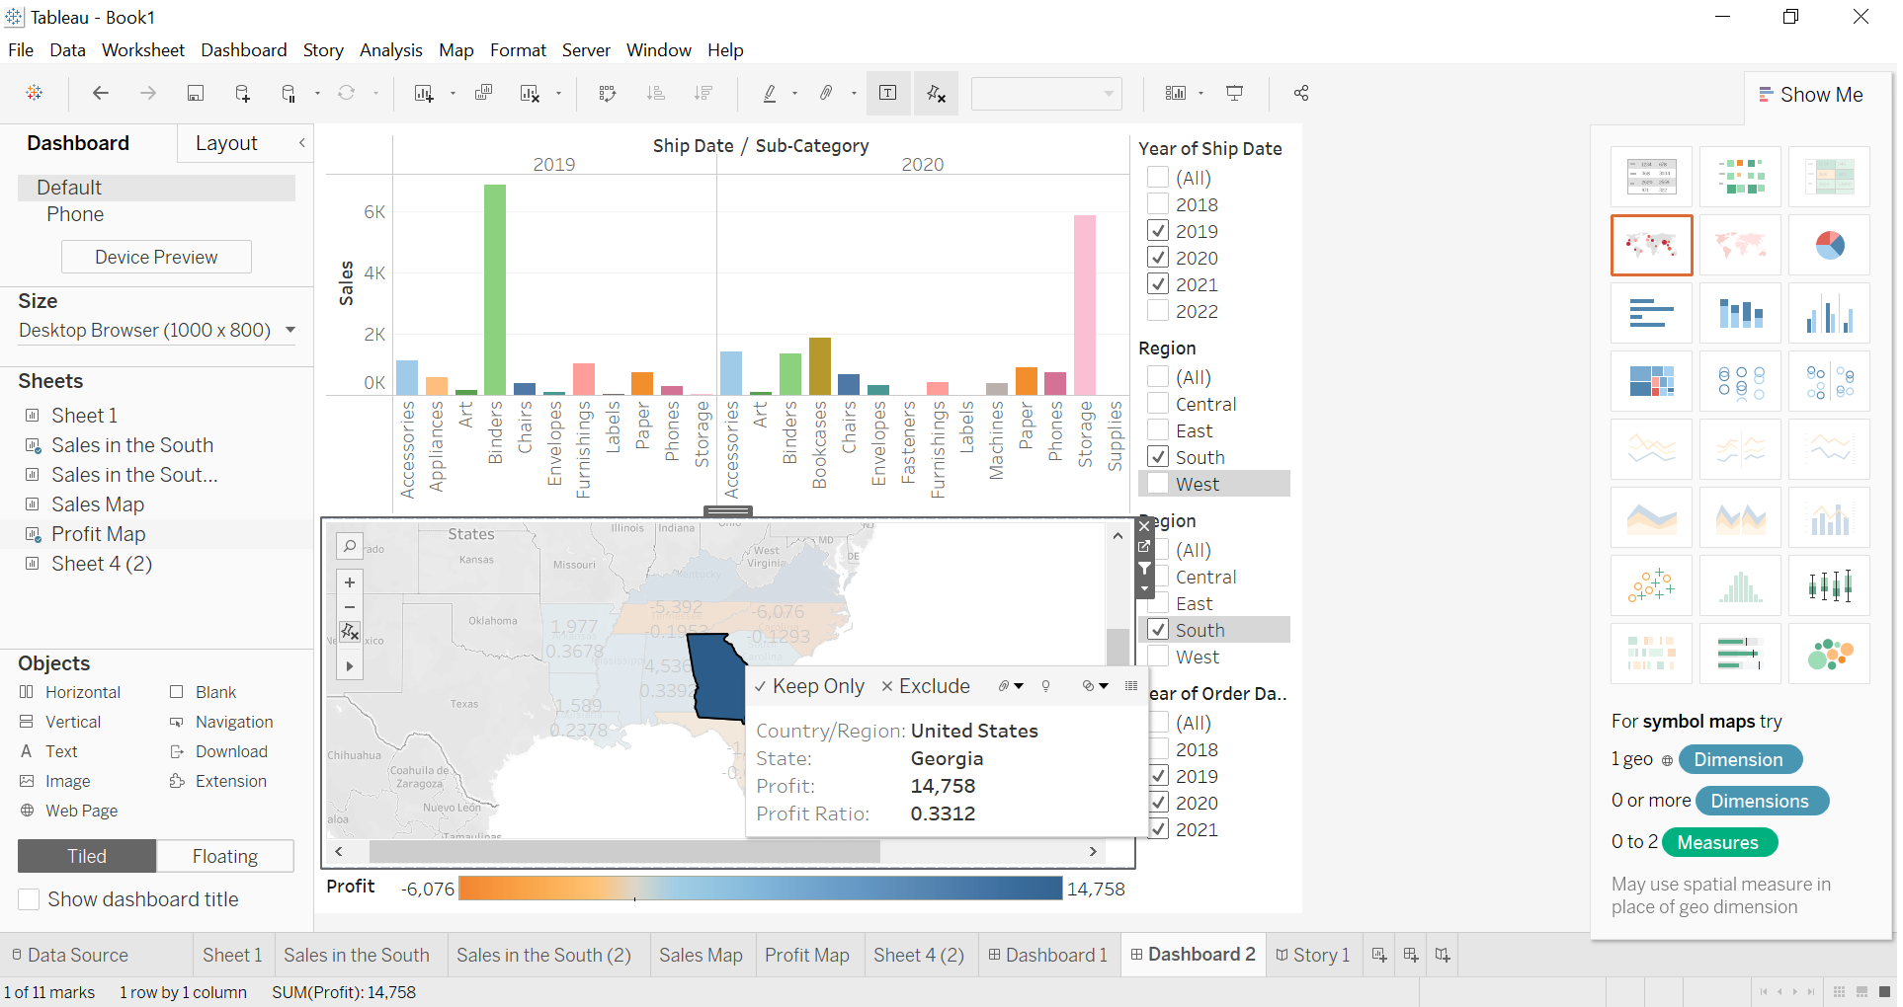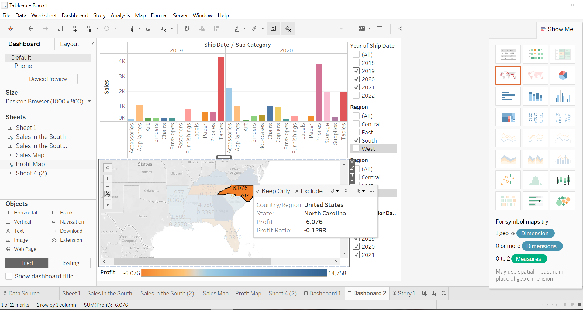

* Để thấy được thay đổi qua các năm của cả 2 biểu đồ, nhaaso chuột phải vào filter thời gian, chọn Apply to Worksheets -> Selected Worksheets. Trong Apply Filter to Worksheets dialog, chọn  All in dashboard, và chọn OK.

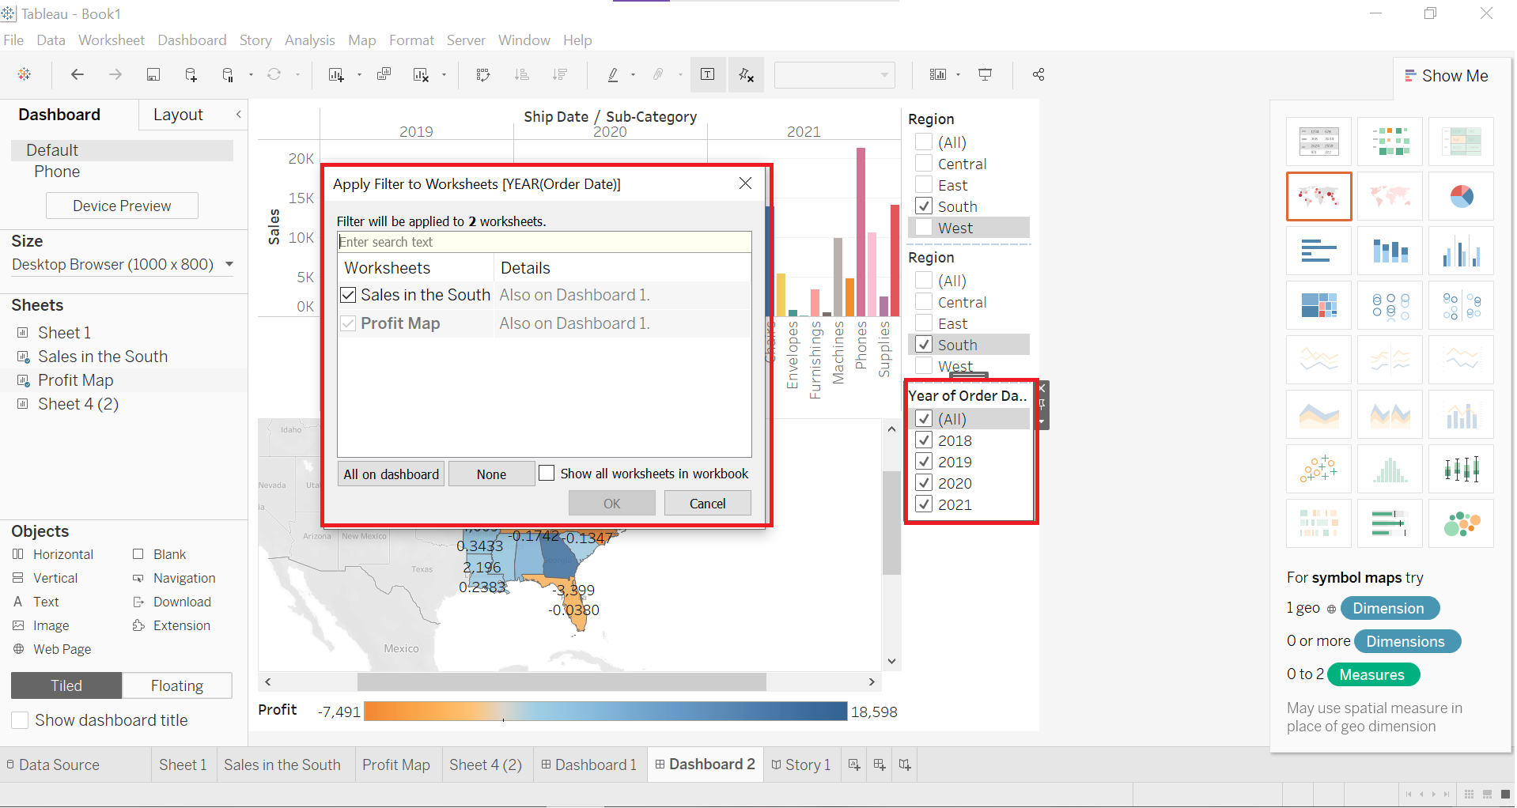

* Sau đó, tùy chỉnh thời gian muốn quan sát

VD: Dashboard biểu đồ số lượng bán ra và map thể hiện lợi nhuận thu được ở các bang miền nam vào năm 2020.

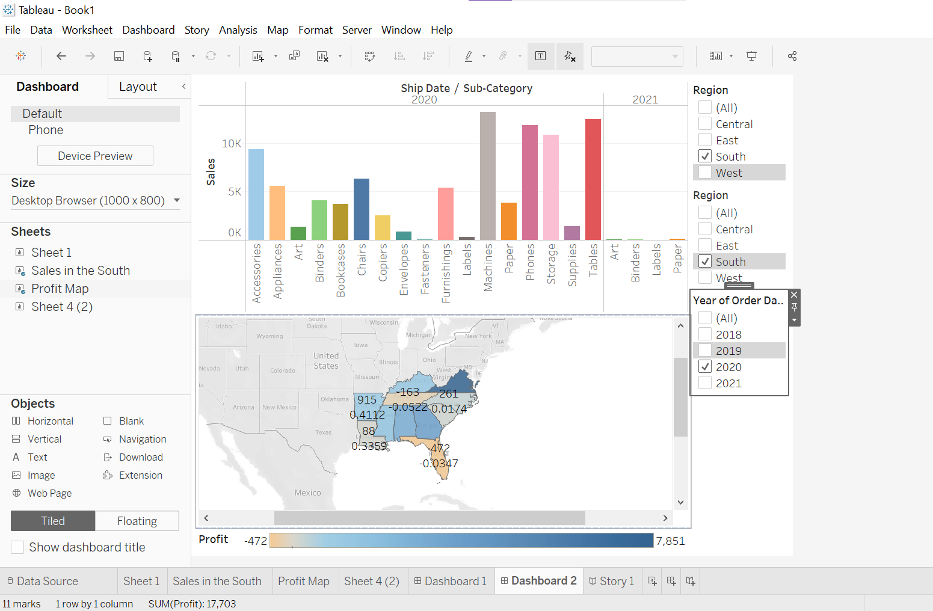

g/ Story:

* là một chuỗi các hình ảnh phối hợp với nhau để truyền tải thông tin. Có thể tạo các story để kể một câu chuyện dữ liệu, cung cấp bối cảnh, chứng minh các quyết định liên quan đến kết quả như thế nào, hoặc chỉ đơn giản là đưa ra một trường hợp thuyết phục.
* Để tạo 1 story mới:

+ chọn **New story.**

+ Trong Story pane kéo thả các biểu đồ hoặc dashboard mong muốn.

+ Thêm chú thích bằng cách chỉnh sửa văn bản trong hộp màu xám phía trên worksheet.

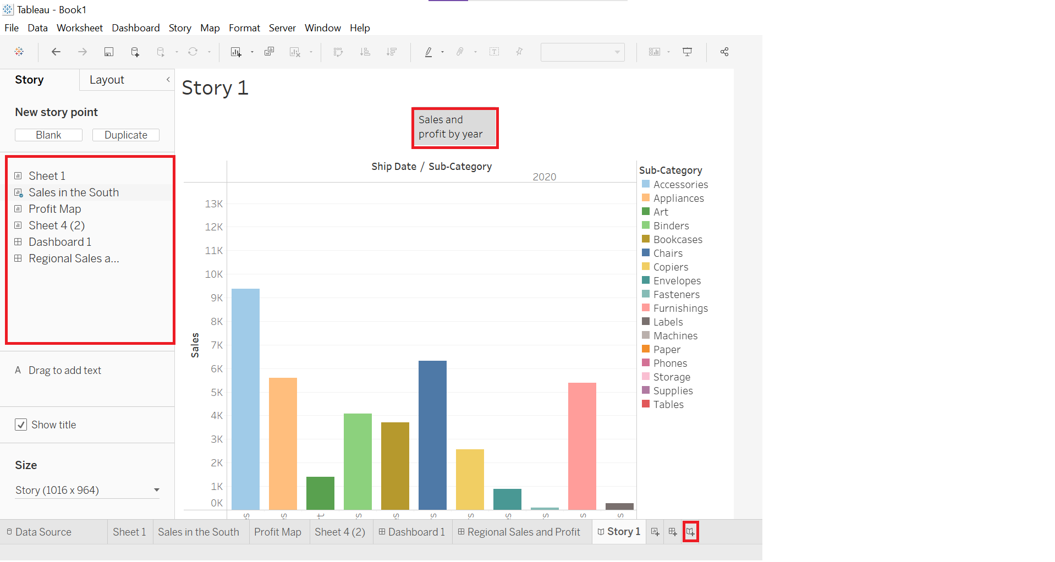

* Để thể hiện kĩ hơn trong biểu đồ này, trong Story pane, chọn **Duplicate**. Sau đó thực các tháo tác phân tích chi tiết biểu đồ như các bước trên (Filter, Top N Filter)

VD: xác định doanh số và lợi nhuận của Machines theo năm

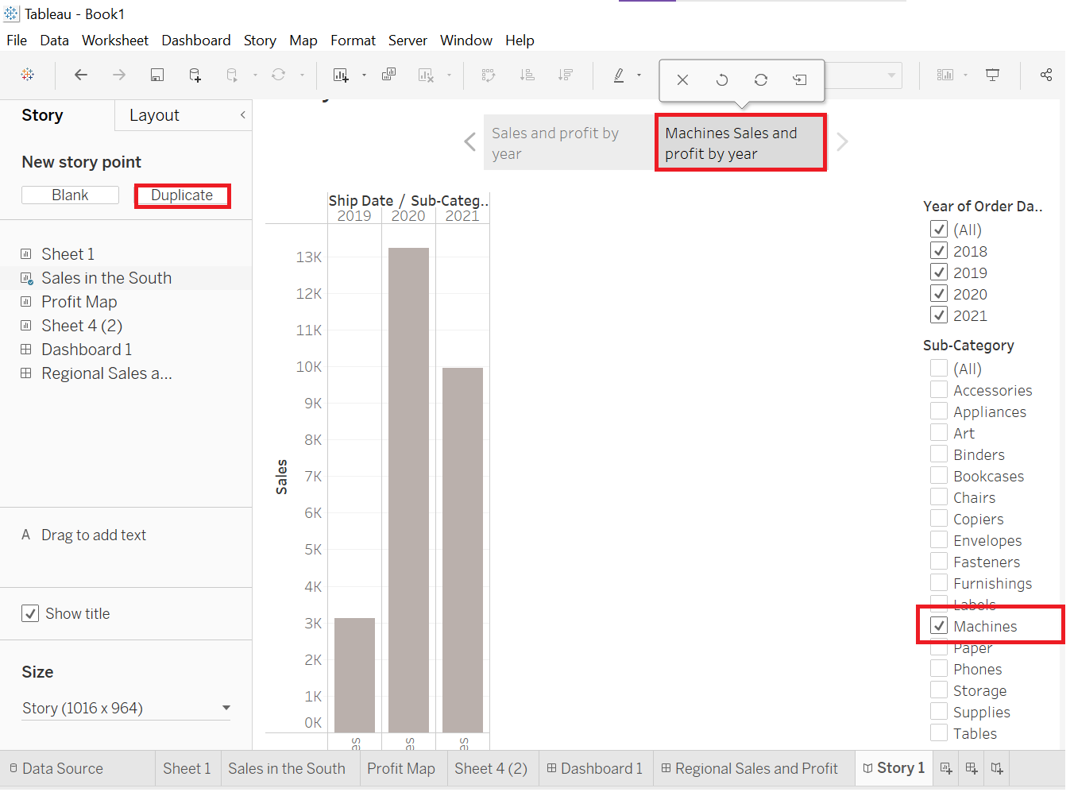

* Nếu muốn ghi chú vào các ý muốn thể hiện. Trong pane ở phía bên trái, kéo **Drag to add text** vào vị trí thích hợp.
* 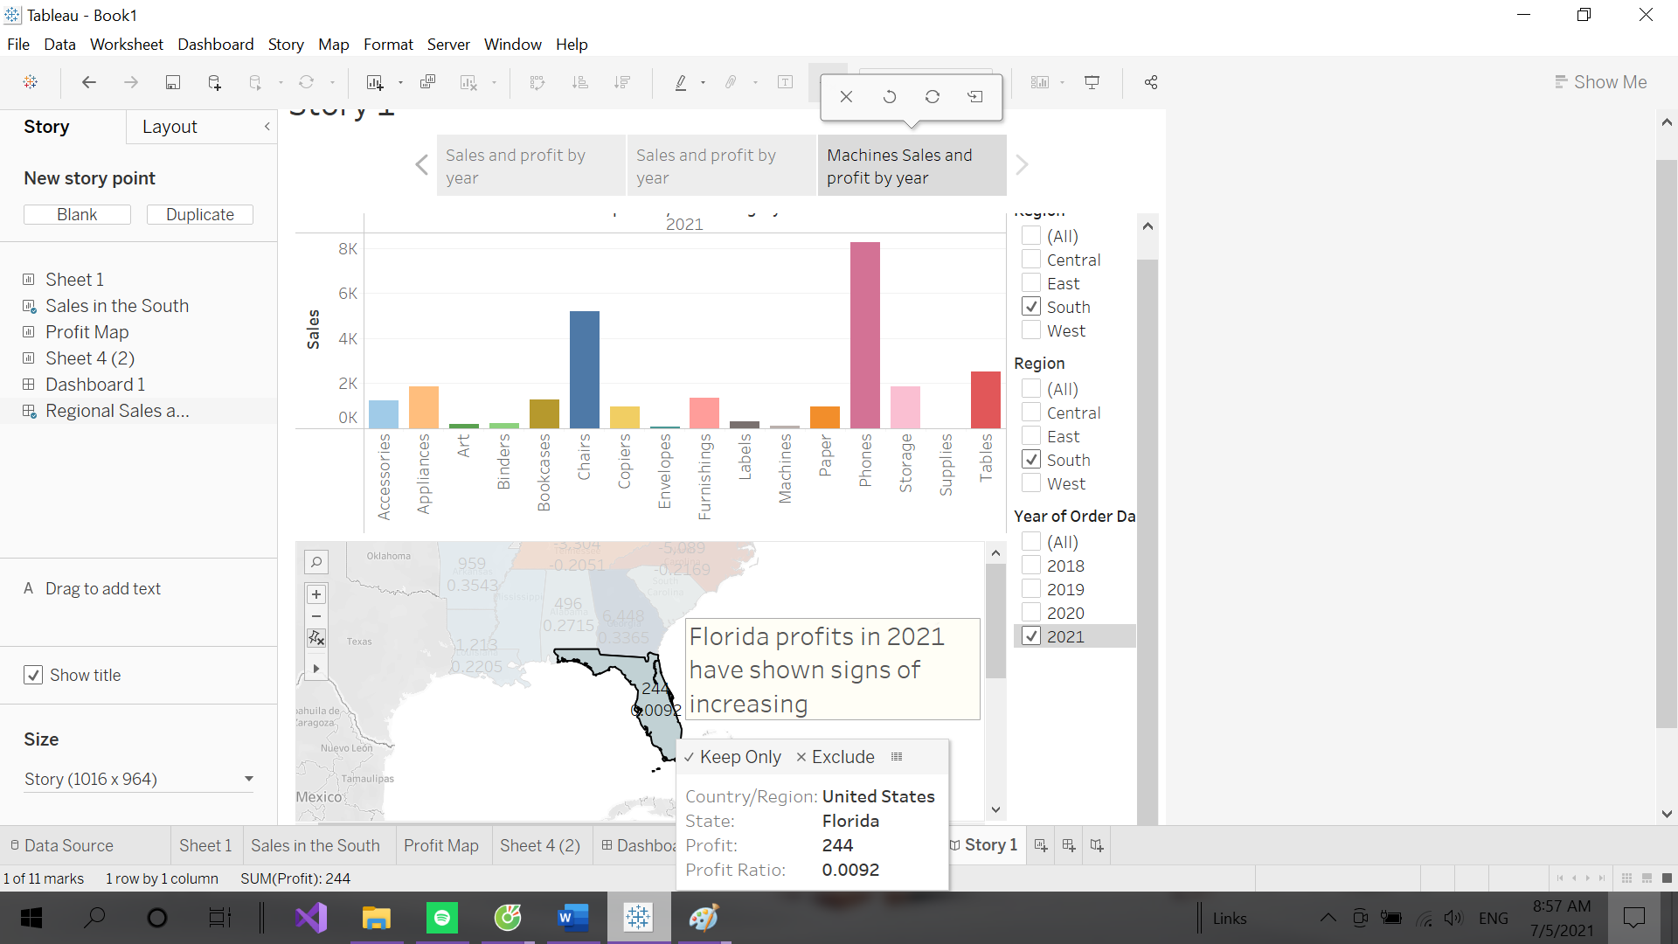

https://help.tableau.com/current/guides/get-started-tutorial/en-us/get-started-tutorial-home.htm